Verschollen in Berlin: Kapitel 8
1 ) Finden Sie die richtige Antwort.
1. Warum fährt Maja nicht mit dem Personenaufzug?
_________________________________________________________________
2. In welchem Stockwerk liegt die Verwaltung?
_________________________________________________________________
3. Wo hat Maja den Umschlag abgegeben?
_________________________________________________________________
4. Wer hat Maja angerufen?
_________________________________________________________________
5. Wen wollte Maja anrufen?
_________________________________________________________________
6. Wie fahren Maja und Jan hinunter?
_________________________________________________________________

Verschollen in Berlin: Kapitel 9
1) Was ist eine ‚Berliner Weiße‘?
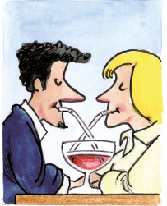

2) Richtig (r) oder falsch (f)? Kreuze an.
 |  |  | 
1. | Graf von Sawitzky ist der Großonkel von Maja. | ☐ | ☐
2. | Herr Kokoschka findet noch andere Verwandte. | ☐ | ☐
3. | Der Graf hat keinen Kontakt zu seinen Kindern. | ☐ | ☐
4. | Maja hat eine Villa im Grunewald. | ☐ | ☐
5. | Sie hat Herrn Kokoschka getroffen. | ☐ | ☐
6. | Maja hat ihren Großonkel noch nie gesehen. | ☐ | ☐

